列印區間報表
當日報表須大量匯出時，可以選擇“列印區間報表”的功能
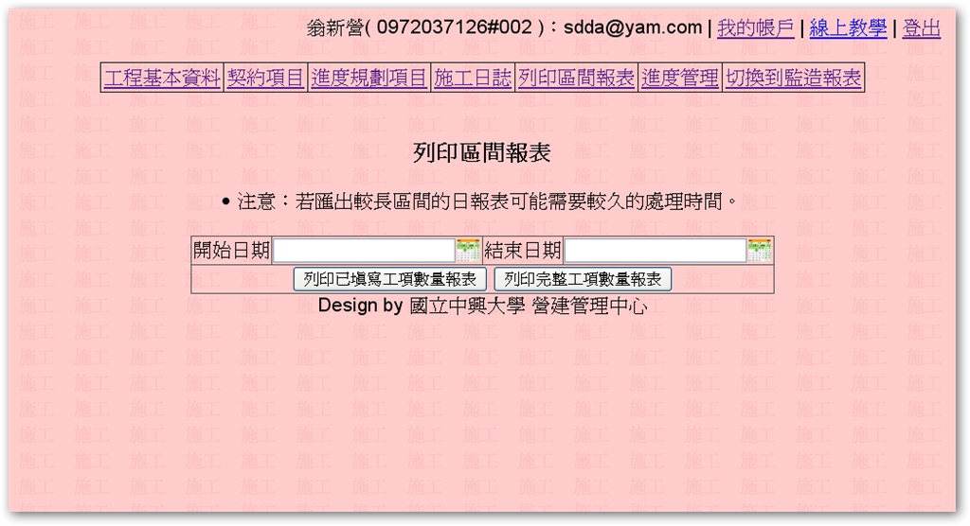
系統預設了2種格式，點擊後可以EXCEL檔案格式儲存，分別於開始日期及結束日期點選日期，但天數建議３０天以下，以防止系統過度負荷
